**BỘ CÔNG THƯƠNG**

**TRƯỜNG CAO ĐẲNG KỸ THUẬT CAO THẮNG KHOA ĐIỆN TỬ - TIN HỌC**

**…..**    **…..**



***TẠI***

**BÁO CÁO**

TP. HỒ CHÍ MINH, ngày.... tháng 04 năm 2020

**Công ty SEO website GOBRANDING**

**THỰC TẬP TỐT NGHIỆP**

GVBM: Trần Thị Ngọc Châu

CBHD: Phạm Văn Hải Nguyên

ĐT (CBHD): 0915147965

SVTH: Võ Ngọc Giàu

Lớp: CĐTH17PMB

**LỜI CÁM ƠN ĐẾN QUÝ CÔNG TY**

Xin cảm ơn Công Ty GoBranding đã tạo điều kiện để em thực hiện chương trình thực tập của mình. Cảm ơn anh Phạm Văn Hải Nguyên đã tận tình hướng dẫn, chỉ dạy để giúp em có thêm kiến thức, kinh nghiệm trong công việc. Nhờ sự chỉ dạy tận tình của quý công ty, sự quan tâm của các anh, các chị đồng nghiệp nên em mới gặt hái được những thành tựu như ngày hôm nay. Cảm ơn sự yêu quý và tin tưởng của mọi người đã tạo cho em một môi trường làm việc thật năng động, tuy đôi lúc có những áp lực về công việc nhưng nhờ tinh thần đoàn kết của tất cả mọi người nên vất vã sẽ là động lực để tất cả cùng cố gắng.

TP.HCM, ngày……tháng …. năm 2020

Sinh viên thực hiện

Võ Ngọc Giàu

**NHẬN XÉT CỦA GIÁO VIÊN HƯỚNG DẪN**

TP. HCM, ngày…..tháng 04 năm 2020

Giáo viên hướng dẫn

**Mục lục**

CHƯƠNG 1 GIỚI THIỆU ĐƠN VỊ THỰC TẬP 9

*1.1.* Thông tin đơn vị thực tập: 9

*1.1.1* Sự hình thành và phát triển 9

*1.1.2* Tổ chức và các lĩnh vực hoạt động 10

*1.2.* Thông tin công ty: 10

*1.2.1* Cơ sở vật chất 10

*1.2.2* Dịch vụ hỗ trợ 11

*1.2.3* Yêu cầu thái độ và kỹ năng làm việc 11

CHƯƠNG 2 NỘI DUNG CÔNG VIỆC THỰC TẬP 13

*2.1.* Tối ưu hóa website chuẩn SEO, phần mềm Screaming Frog SEO Spider 13

*2.1.1* Tối ưu hóa website chuẩn SEO 13

*2.1.2* Phần mềm Screaming Frog SEO Spider 13

*2.1.3* Yêu cầu 14

*2.2.* Công việc: 15

*2.2.1* Tuần 1: 15

*2.2.2* Tuần 2: 18

*2.2.3* Tuần 3: 19

*2.2.4* Tuần 4: 20

*2.2.5* Tuần 5: 21

*2.2.6* Tuần 6: 23

*2.3.* Xử lý tình huống trong quá trình làm việc 24

*2.4.* Công tác làm việc 24

*2.5.* Nhận xét 24

*2.6.* Những hình ảnh quá trình thực tập 25

CHƯƠNG 3 KẾT LUẬN NỘI DUNG THỰC TẬP 29

*3.1.* Tự nhật xét và đánh giá quá trình của bản thân sao khi thực tập 29

*3.2.* Kết quả 30

1. **DANH MỤC CÁC TỪ VIỆT TẮC**

|  |  |
| --- | --- |
| Từ viết tắt | Ý nghĩa |
| HTML | Hypertext markup language |
| CSS | Cascading style sheets |
| IT | Information technology |
| MXH | Mạng xã hội |

1. **DANH MỤC HÌNH VẼ**

Hình 1‑1: Các dịch vụ của công ty 10

Hình 1‑2: Cơ sở vật chất của công ty 11

Hình 2‑1: Giao diện Screaming Frog SEO Spider 14

Hình 2‑2: Bảng đánh giá onsite 16

Hình 2‑3: Thông tin website 16

Hình 2‑4: Giao diện google search console 16

Hình 2‑5: Chuyển hướng URL 17

Hình 2‑6: Thêm meta description 17

Hình 2‑7: Chỉnh sửa bài viết trên Wordpress 18

Hình 2‑8: Thêm thẻ hreflang cho dự án 18

Hình 2‑9: Đặc nofollow cho dự án 19

Hình 2‑10: Tối ưu thẻ H1, H2 19

Hình 2‑11: Đặc thẻ meta-geo cho dự án 19

Hình 2‑12: Đặc favicon cho dự án 20

Hình 2‑13: Viết nội dung mới cho dự án trên wordpress 21

Hình 2‑14: Đặc thẻ canonical cho dự án 21

Hình 2‑15: Giao diên Google Search Console 22

Hình 2‑16: Cấu trúc của file sitemap.xml 23

Hình 2‑17: Gỡ Link lỗi cho dự án 24

Hình 2‑18: Training những kiến thức mới 25

Hình 2‑19: Thảo luận trong công việc 26

Hình 2‑20: Nơi làm việc 27

Hình 2‑21: Thường xuyên rửa tay tránh covid-19 28

Hình 2‑22: Mang khẩu trang hạn chế sự lây lan covid-19 29

1. **LỜI MỞ ĐẦU**

Em là sinh viên năm cuối của trường Cao Đẳng Kỹ Thuật Cao Thắng, sau 3 năm ngồi trên ghế nhà trường và được sự dẫn dắt tận tình của các thầy cô, em cũng như các bạn sinh viên khác đã dần trưởng thành hơn và có kiến thức sâu rộng hơn. Để những kiến thức này có ích hơn. Không chỉ là kiến thức suông và được thực hành nhiều hơn thì việc đi vào thực tập trong môi trường các doanh nghiệp là rất cần thiết đối với em cũng như các bạn sinh viên khác. Qua thời gian thực tập này có thể giúp em vận dụng những kiến thức mà mình đã học được áp dụng vào thực tế. Từ đó giúp cho em có thể nâng cao được kỹ năng thực hành của mình. Nhận thức được tầm quan trọng của việc thực tập, nhà trường và Khoa công nghệ thông tin đã tạo điều kiện cho em được đi thực tập tại các doanh nghiệp trước khi ra trường. Được sự đồng ý của nhà trường và sự giúp đỡ của ban giám đốc công ty Gobranding đã giúp em hoàn thành tốt đợt thực tập tốt nghiệp này. Trong thời gian thực tập tại công ty. Em đã cố gắng tìm hiểu và nghiên cứu các vấn đề để hoàn thành những công việc được giao. Báo cáo này là tổng hợp những hiểu biết chung của em về tình hình hoạt động sản xuất kinh doanh cũng như những gì em được giao nhiệm vụ tại công ty. Qua đợt thực tập tìm hiểu các vấn để, các hoạt động kinh doanh của công ty nhầm cũng cố và bổ sung kiến thức thực tế, hoàn thiện hơn về kiến thức mà em đã được học tại trường. Trong quá trình thực tập tại công ty em đã được trao đổi thêm kiến thức và hiểu biết hơn về môi trường làm việc bên ngoài giúp em không bị bỡ ngỡ khi ra trường đi làm sau này.

# GIỚI THIỆU ĐƠN VỊ THỰC TẬP

## Thông tin đơn vị thực tập:

### Sự hình thành và phát triển

Công ty CP Global Online Branding (GOBRANDING) có vốn đầu tư Nhật Bản. Đội ngũ lãnh đạo của GOBRANDING là các chuyên gia tại Nhật Bản và Việt Nam, cùng có nhiều năm kinh nghiệm trong lĩnh vực tư vấn, cung cấp dịch vụ trực tuyến, đặc biệt là dịch vụ SEO.

Tháng 11/2008, anh Phan Trung Hiếu, giảng viên trẻ của Đại học Quốc gia Tp.HCM, cùng đoàn Việt Nam qua Nhật tham dự chương trình hợp tác đào tạo kỹ sư CNTT Nhật Bản. Tại đây, anh được gặp gỡ nhiều bạn bè, chuyên gia CNTT ở Nhật, Thái Lan, Indonesia, Malaysia, Myanma, Philippin, Mông Cổ…và tham quan các doanh nghiệp CNTT hàng đầu của Nhật Bản. Trở về Việt Nam, anh thực hiện triển khai chương trình đào tạo chuẩn kỹ sư CNTT của Nhật Bản cho sinh viên thuộc ĐHQG Tp.HCM và chủ trì tổ chức hội thảo “Đào Tạo Nguồn Nhân Lực Công Nghệ Thông Tin Đạt Chuẩn Quốc Tế” tại trường ĐHQG Tp.HCM với sự tham dự của nhiều doanh nghiệp Nhật Bản, trong đó JETRO – tổ chức xúc tiến thương mại Nhật Bản là đơn vị phối hợp thực hiện.

Tiếp nối sau đó, trong quá trình tìm kiếm và mở rộng quan hệ với các đối tác Nhật Bản, anh Hiếu đã gặp anh Koichiro Abe, một chuyên gia về kết nối đầu tư thương mại Nhật Bản – Việt Nam. Anh Koichiro đánh giá rất cao tiềm năng phát triển CNTT của Việt Nam nói chung cũng như Tp.HCM nói riêng, anh Koichiro đã thực hiện nhiều chuyến thăm trường, gặp gỡ giáo viên và sinh viên Năm 2012, GOBRANDING được hình thành với tất cả các ý tưởng trên.

Sự ra đời này góp phần kết nối doanh nghiệp Việt Nam – Nhật Bản bằng Internet, và giúp các doanh nghiệp Việt Nam tìm kiếm đối tác, khách hàng trên chính thị trường của mình.

Phần mềm quản lý do công ty tự phát triển có khả năng quản lý trên 90% tác vụ hàng ngày đối với 1 kỹ thuật viên. Vì vậy, công ty tiết giảm được rất nhiều chi phí vận hành, tiết giảm nhân sự nhưng vẫn đảm bảo hiệu quả công việc mang lại cho khách hàng công ty Gobranding vẫn liên tục đầu tư hệ thống, tối ưu quy trình quản lý và vận hành với mục tiêu cao nhất là mang lại giá trị cao hơn cho khách hàng, mang lại giá trị ngày càng sung túc cho cán bộ nhân viên, và giúp công ty ngày càng phát triển.

### Tổ chức và các lĩnh vực hoạt động

Căn cứ vào chất lượng - uy tín và với khả năng của mình, hiện tại Gobranding đang cung cấp các giải pháp Marketing Online toàn diện cho doanh nghiệp đã và đang hoạt động khá rộng trong lĩnh vực công nghệ thông tin, các dịch vụ hiện tại đang được Gobranding cung cấp là:

* Dịch vụ SEO
* Dich vụ content Marketing
* Dịch vụ Google Adwords



Hình ‑: Các dịch vụ của công ty

### Tổ chức quản lý sử dụng các nguồn lực của công ty

* Một tổ chức phát triển bền vững luôn cần có một đội ngũ nhân lực tốt về chất và lượng. Chính vì quan niệm đó mà đội ngũ nhân lực của công ty luôn được chọn lọc kỹ càng trước khi trải qua các quá trình đào tạo.
* Công ty xem khả năng làm hài hòng khách hàng là thước đo thành công của chính mình
* Các nguồn nhân lực trong công ty gồm: bộ phận kỹ thuật, bộ phận IT, bộ phận tối ưu, bộ phận seo... điều được quản lý nhân sự bố trí rất hợp lí, rõ ràng.

## Thông tin công ty:

### Cơ sở vật chất

Cơ sở vật chất tương đối tốt, được trang bị đầy đủ các thiết bị như máy tính để bàn, máy server, màng hình trình chiếu đảm bảo đáp ứng tốt quá trình làm việc cho nhân viên. Ngoài ra các tiện nghi khác như: máy nước nóng, máy lạnh, ...… giúp cho nhân viên có một môi trường làm việc đảm bảo cũng như có thể giải stress sau những giờ làm việc căng thẳng.

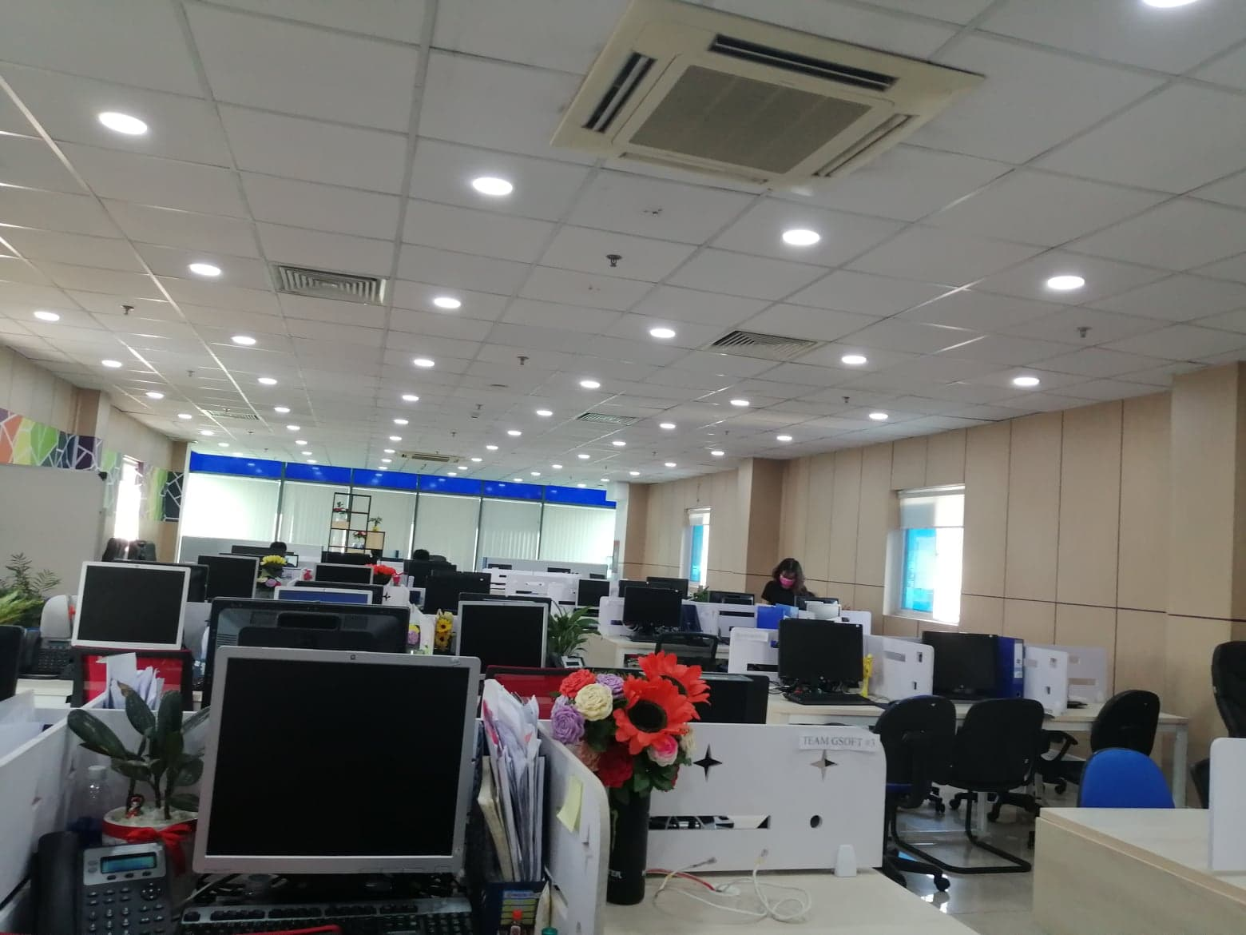

Hình ‑: Cơ sở vật chất của công ty

### Dịch vụ hỗ trợ

Công ty có các chế độ hỗ trợ để giúp sinh viên có thể thực tập một cách tốt nhất:

* Giữ xe miễn phí
* Nhận trợ cấp tiền hàng tháng
* Được thưởng hoa hồng khi làm việc đầy đủ trong tháng
* Tổ chức những cuộc thi khoảng khắc công sở, giúp sinh viên hoạt động vui chơi

### Yêu cầu thái độ và kỹ năng làm việc

Để đảm bảo công việc hoàn thành đúng tiến trình, công ty yêu cầu sinh viên thực tập có tác phong tốt trong công việc như đi làm đúng giờ, thái độ làm việc vui vẻ, hoà đồng, không ngừng học hỏi và sáng tạo.

Công ty không yêu cầu sinh viên có kiến thức chuyên sâu nhưng yêu cầu sinh viên phải chịu khó tìm tồi học hỏi những kiến thức chuyên môn cơ bản để đáp ứng một cách tốt nhất trong quá trình làm việc và học tại công ty.

# NỘI DUNG CÔNG VIỆC THỰC TẬP

## Tối ưu hóa website chuẩn SEO, phần mềm Screaming Frog SEO Spider

### Tối ưu hóa website chuẩn SEO

**Tối ưu hóa website chuẩn SEO** là yếu tố cực kỳ quan trọng khi [**thiết kế website**](https://thietkeweb9999.com/) cũng như sử dụng website. Khi tối ưu hóa website chuẩn SEO sẽ giúp cho website tăng thứ hạng tìm kiếm trên Google, được đánh giá chất lượng cũng như sự tín nhiệm của người dùng.

Đối với một **website** khi thiết kế, cần phải đạt được các yếu tố sau để tối ưu hóa website chuẩn SEO tốt nhất.

* Mã HTML đạt chuẩn: Mã HTML ngắn gọn, thể hiện nội dung chính của website. Tốt nhất, hãy chọn mã HTML liên quan đến thương hiệu.
* Tốc độ tải của trang website: Để website chạy tốt, cần sở hữu dịch vụ hosting chất lượng. Như vậy, khách hàng sẽ dễ dàng load website dù sử dụng bất cứ trình duyệt nào.
* URL thân thiện với các công cụ tìm kiếm: URL trên trang phải chứa từ khóa chính. Ngoài ra, URL cần ngắn gọn, xúc tích. Trên trang không có URL trùng lặp.
* Hệ thống quản trị nội dung thông minh: Quản trị nội dung có thể thống kê lượt truy cập, tìm kiếm, dễ dàng chỉnh sửa, thao tác trên trang.

### Phần mềm Screaming Frog SEO Spider

Screaming Frog là chương trình SEO Audit Website, cho phép thu thập toàn bộ dữ liệu một trang web như liên kết nội bộ, hình ảnh, CSS, robots, sitemap vv… từ chuyên môn SEO.

Về cơ bản, nó cho biết những gì một spider bot tìm kiếm sẽ nhìn thấy khi nó thu thập dữ liệu một trang web. Thông tin này cho phép nhanh chóng phân tích, audit và đánh giá một trang web từ góc độ SEO.

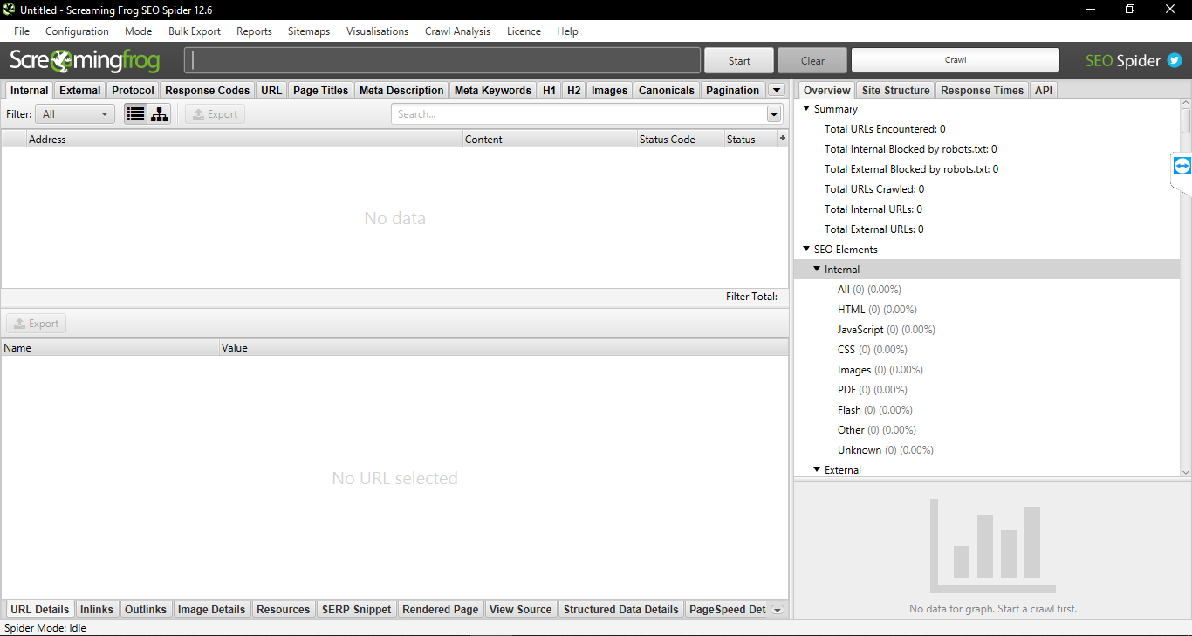Phần mềm có thể giúp tiết kiệm thời gian rất nhiều công việc, bởi vì việc phân tích thủ công từng trang của một trang web lớn có thể rất khó khăn. Chính vì thế [Screaming Frog](https://www.screamingfrog.co.uk/) thu thập dữ liệu để cho phép SEOer đưa ra quyết định sáng suốt.

Hình 2‑1: Giao diện Screaming Frog SEO Spider

### Yêu cầu

Người sử dụng phải có kiến thức cơ bản đến chuyên sâu về các ngôn ngữ như html, css, javascript, php… tuỳ vào mức độ tuỳ biến và độ phức tập của website. Ngoài ra cũng cần một số kiến thức cơ bản của người làm web như kỹ năng tra cứu google, thiết kế nội dung và giao diện trang web cơ bản.

## Công việc:

### Tuần 1:

* 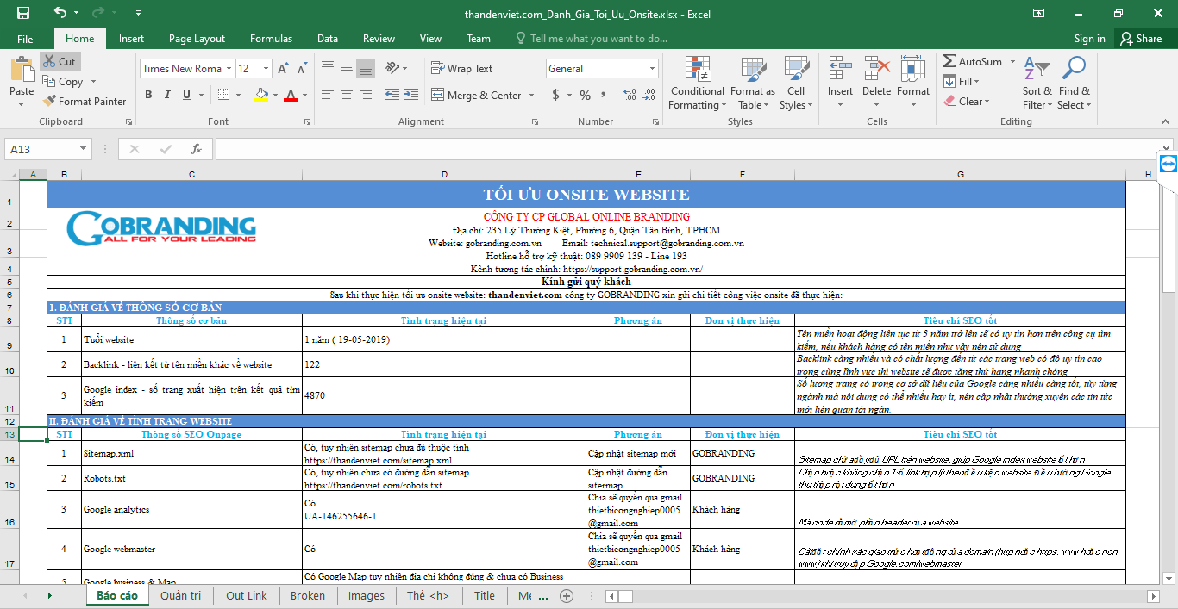17/2/2020: Đọc tài liệu hướng dẫn đánh giá tối ưu onsite và thực hiện đánh giá onsite cho dự án, sử dụng phần mềm Screaming Frog SEO Spider để lấy thông tin cho dư án đó.

Hình 2‑2: Bảng đánh giá onsite

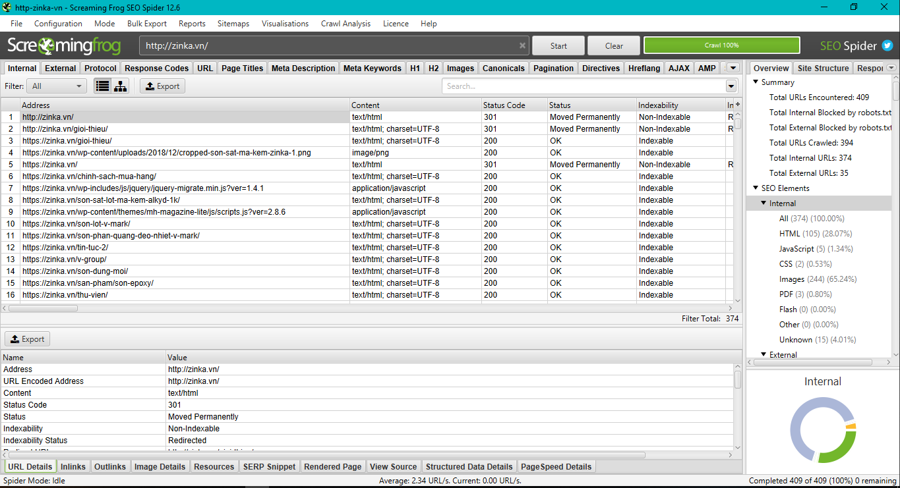

Hình ‑: Thông tin website được quét

* 18/2/2020: Tìm hiểu cách Submit URL trên google search console

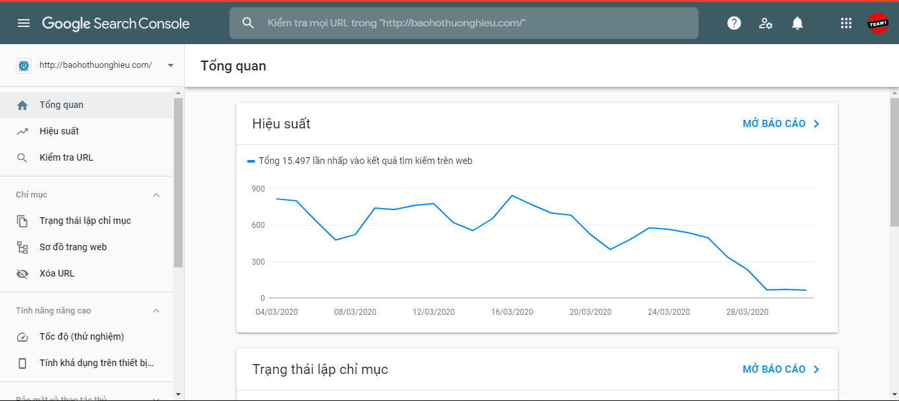

Hình 2‑4: Giao diện google search console

* 19/2/2020: Tìm hiểu cách chuyển hướng URL cho trang web

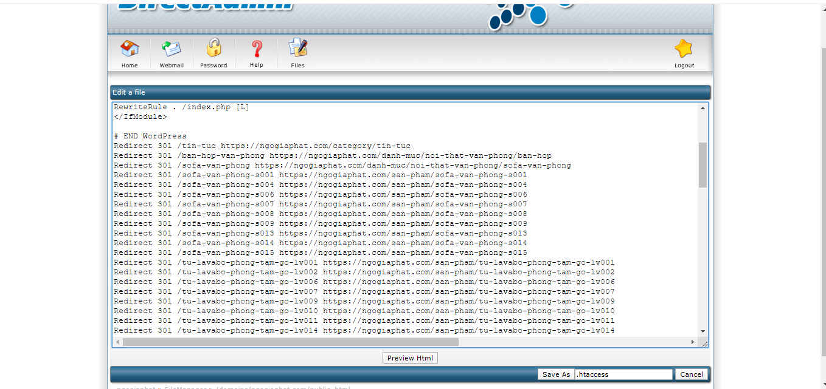

Hình ‑: Chuyển hướng URL

* 20/2/2020: Sửa nội dung bài viết theo yêu cầu khách hàng, thêm meta description cho website

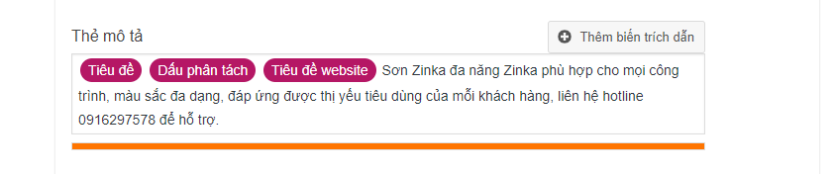

Hình ‑: Thêm meta description

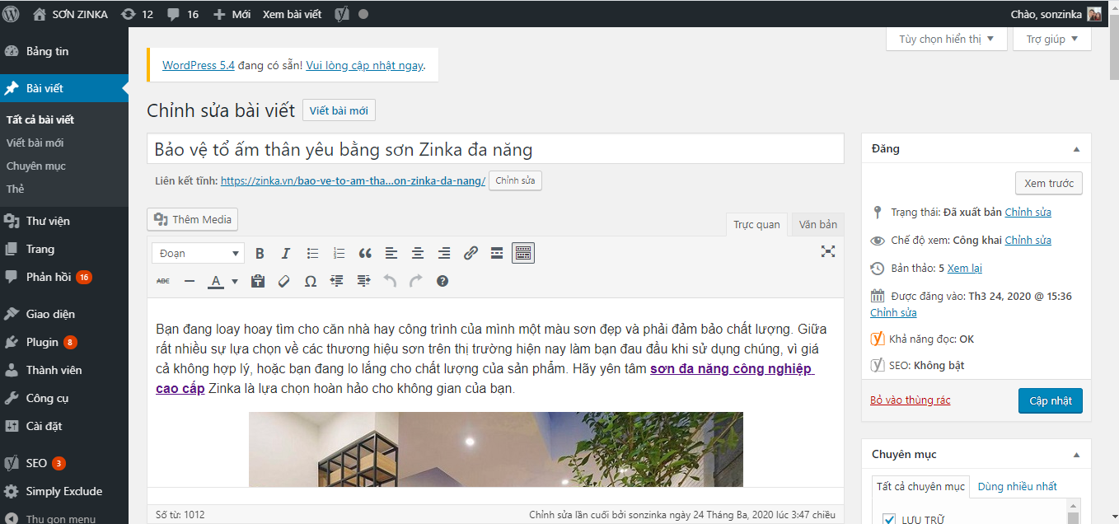

* 21/2/2020: Gỡ link out và broken link (những link bị lỗi 404 link 505)

Hình 2‑7: Chỉnh sửa bài viết trên Wordpress

### Tuần 2:

* 24/2/2020: Cập nhật lại CSS banner cho trang web
* 25/2/2020: Cài đặt thẻ hreflang cho dự án

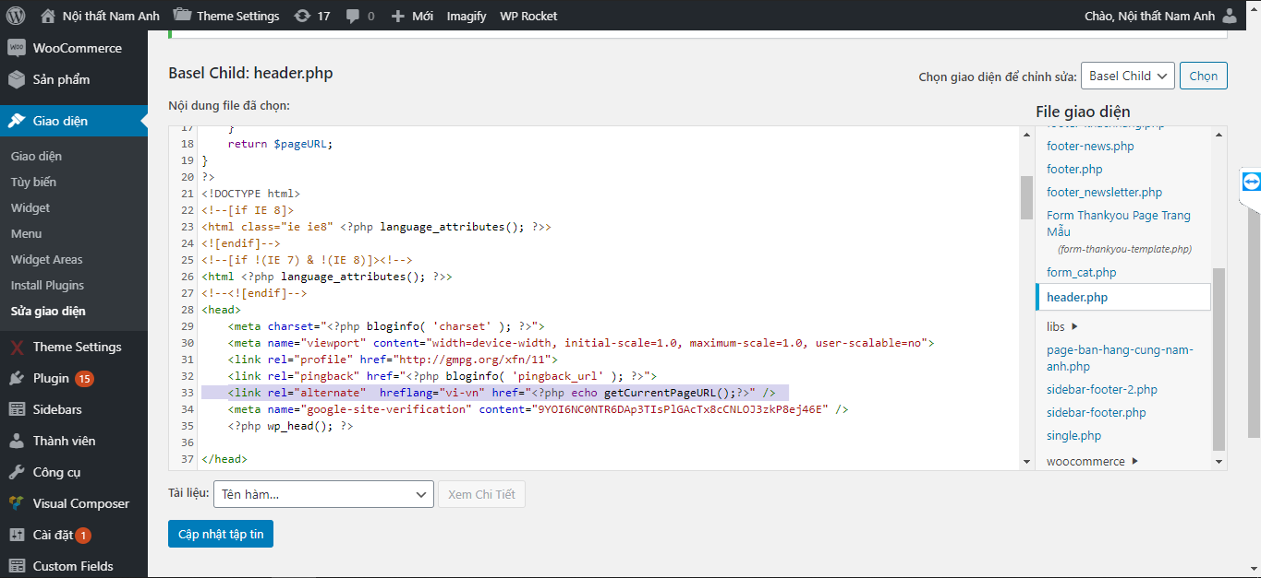

Hình ‑: Thêm thẻ hreflang cho dự án

* 26/2/2020: Gỡ link out, đặt nofollow cho các MXH trong website

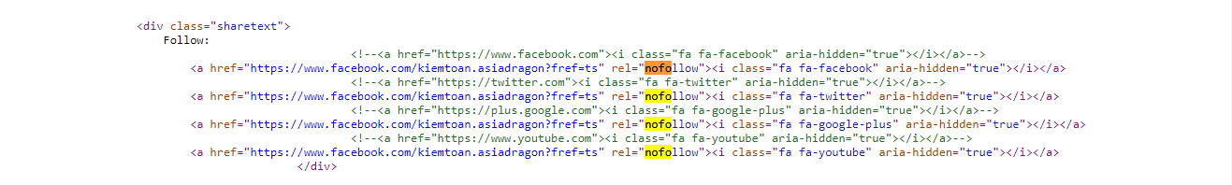

Hình ‑: Đặc nofollow cho dự án

* 27/2/2020: Tối ưu các thẻ H1 H2, thêm thẻ vào dự án

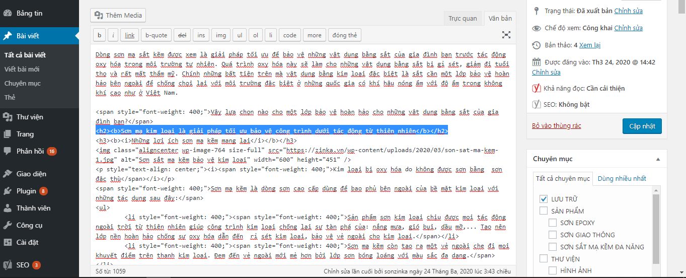

Hình ‑: Tối ưu thẻ H1, H2

* 28/2/2020: Đặc thẻ meta-geo cho dự án

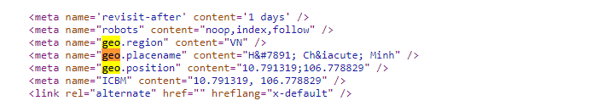

Hình ‑: Đặc thẻ meta-geo cho dự án

### Tuần 3:

* 2/3/2020: Tối ưu hình ảnh (alt + kích thước < 100kb)
* 3/3/2020: Cập nhật nội dung bài viết website
* 4/3/2020: Chuyển www sang non-www
* 5/3/2020: Chuyển hướng link hình ảnh từ http sang https
* 6/3/2020: Đặt nofollow cho các MXH trong website

### Tuần 4:

* 9/3/2020: Đặc lại favicon lại cho dự án

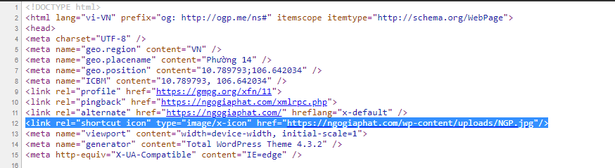

Hình ‑: Đặc favicon cho dự án

* 10/3/2020: Hỗ trợ viết bài SEO, chèn link bài viết, chia sẽ link trên mạng xã hội, chạy traffic tự nhiên.

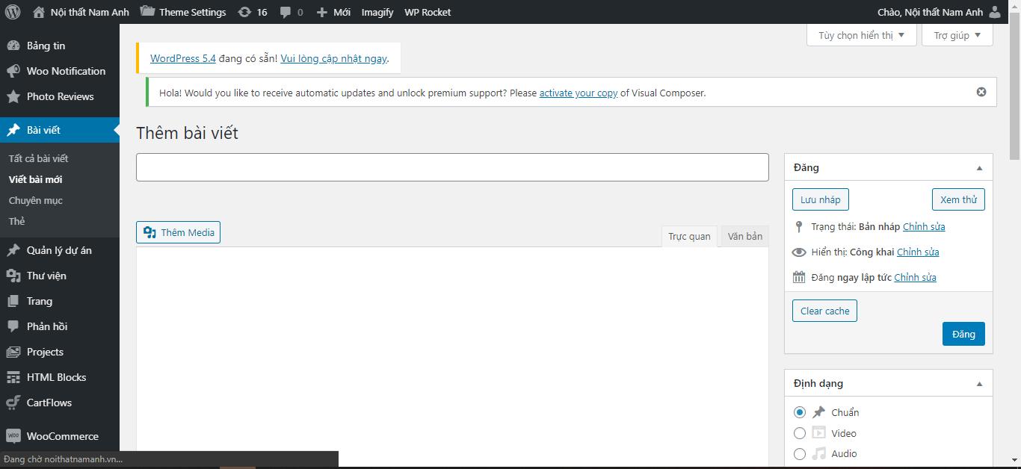

Hình ‑: Viết nội dung mới cho dự án trên wordpress

* 11/3/2020: Remove URL, cài đặt google search console cho website
* 12/3/2020: Đặc nofollow cho các link mạng xã hội.

### Tuần 5:

* 16/3/2020: Đặt thẻ canonical, thêm thẻ hreflang và Meta Geo

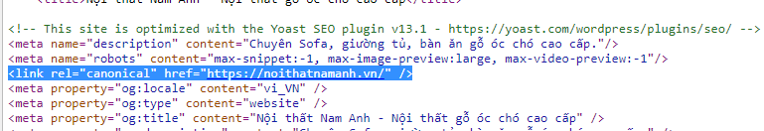

Hình ‑: Đặc thẻ canonical cho dự án

* 17/3/2020: Chuyển hướng link http sang https
* 18/3/2020: Submit URL, remove URL trên google search console, chuyển hướng URL, cập nhật sitemap.xml.

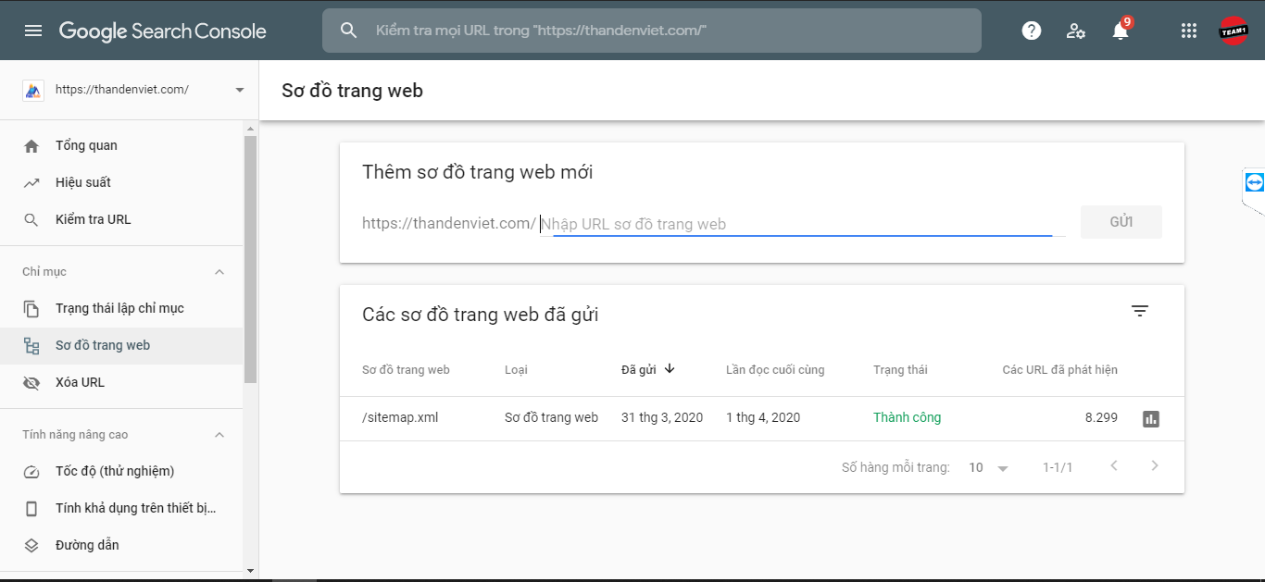

Hình ‑: Giao diên Google Search Console

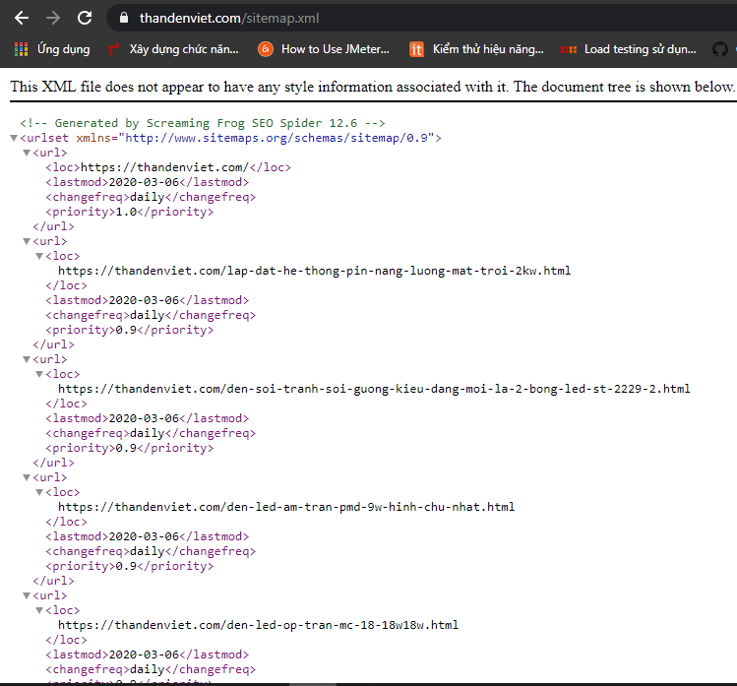

Hình ‑: Cấu trúc của file sitemap.xml

* 19/3/2020: Đặc nofolow, hreflang cho dự án

### Tuần 6:

* 23/3/2020: Gỡ broken link cho dự án
* 24/3/2020: Xóa những URL tag cho dự án, submit URL
* 25/3/2020: Tối ưu thẻ Heading bị trống cho dự á
* 26/3/2020: Gỡ Link lỗi 404 cho dự án.

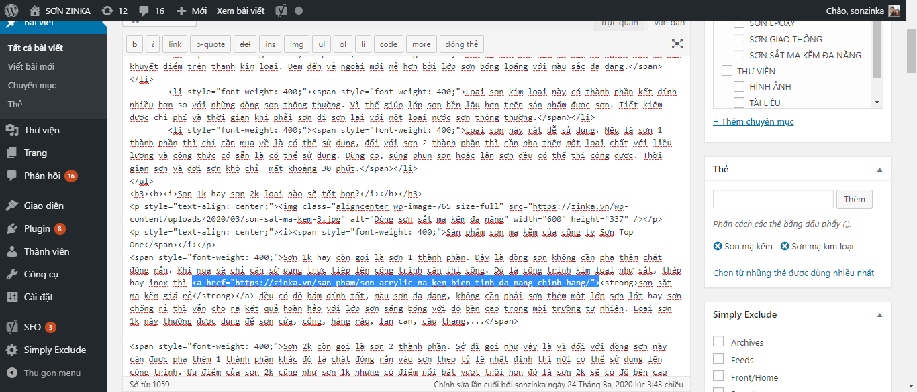

Hình ‑: Gỡ Link lỗi cho dự án

## Xử lý tình huống trong quá trình làm việc

* Trong quá trình làm việc gặp tình huống trục trặc, những vấn dề khó khăn báo ngay với người hướng dẫn.
* Tránh tự ý làm để gây ra sự cố không đáng có.
* Trong quá trình tối ưu cần backup file lại tránh những rủi ro có thể xảy ra

## Công tác làm việc

* Đến công ty đúng giờ, đến công trước và sao khi ra về check dấu vân tay
* Ăn mặc lịch sự gọn gàng.
* Mang giày bata, hoặc giày quay hậu
* Không đùa giỡn, ngủ trong lúc làm việc.

## Nhận xét

* Qua thời gian thực tập em được đáp dụng những kiến thức đã học vào thực tế, ngoài ra còn học nhiều điều giúp bản thân được phát triển hơn
* Đây là lần đầu tiên em được tiếp xúc với môi trường văn phòng làm việc tại công ty Gobranding nên có nhiều sự bỡ ngỡ không tránh khỏi
* Xử lí các tình huống giúp em biết thêm những điều hay và hoàn thiện kỹ năng sống
* Em rất hài lòng về những gì mình làm và được thực tập tại công ty
* Tiến độ làm việc theo đúng quy trình đề ra.

## Những hình ảnh quá trình thực tập

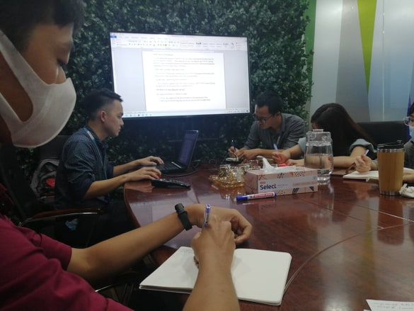

Hình ‑: Training những kiến thức mới

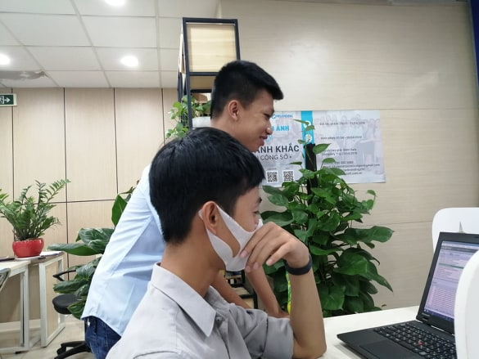

Hình ‑: Thảo luận trong công việc

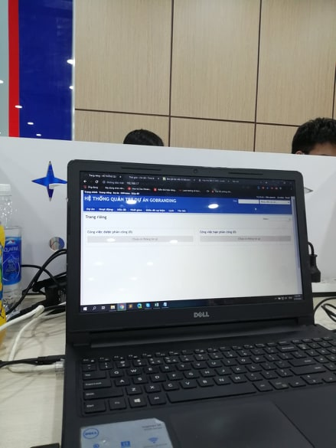

Hình ‑: Nơi làm việc

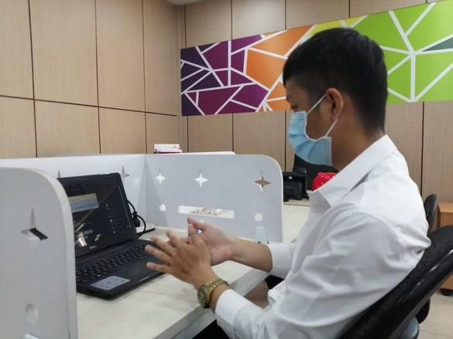

Hình ‑: Thường xuyên rửa tay tránh covid-19

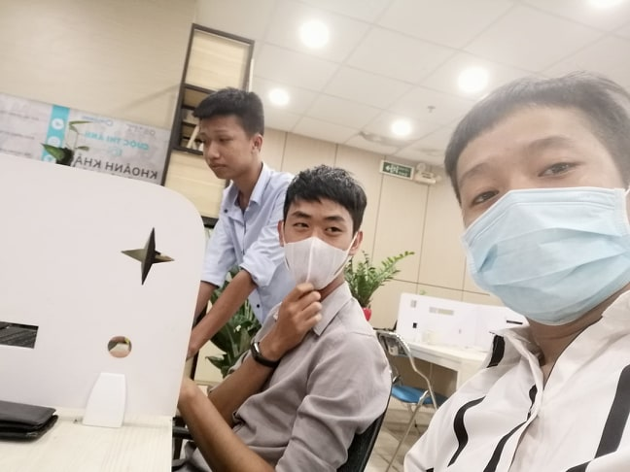

Hình ‑: Mang khẩu trang hạn chế sự lây lan covid-19

# KẾT LUẬN NỘI DUNG THỰC TẬP

## Tự nhật xét và đánh giá quá trình của bản thân sao khi thực tập

Tuy thời gian thực tập không nhiều nhưng nhờ sự chỉ dạy tận tình của công ty, của các bạn đã giúp em có thêm nhiều kiến thức, tích luỹ vốn sống và kinh nghiệm làm việc. Bản thân cũng được trãi nghiệm một cách thực tế nhất công việc của một nhân viên IT, những điều hay, những khó khăn vất vả của nghề lập trình nói chung và tối ưu web nối riêng.

Vì đây là lần đầu tiên em được tiếp xúc với môi trường làm việc bên ngoài nên em thấy rất bở ngỡ và thấy mình còn yếu kém về nhiều mặt. qua đó đã giúp em có thêm nhiều hành trang hơn để vững bước trong tương lai và em biết mìn cần phải cố gắng hơn rất nhiều để trở thành một kỹ thuật viên giỏi, làm việc nhanh, đáp ứng tốt nhiều nhu cầu khách hàng đặt ra.

## Kết Luận

Được sự giúp đỡ tạo điều kiện của nhà trường cho phép em tham gia tìm hiểu quá trình thực tế tại công ty Gobranding, em cũng đã thấy được tầm quan trọng của một người kỹ thuật viên công nghệ thông tin trong môi trường làm việc thực tế, đóng vai trò rất lớn trong hoạt động sản xuất kinh doanh của một doanh nghiệp.

Qua đó em đã học hỏi được nhiều điều quý giá từ đơn vị thực tập từ những anh chị trong bộ phận kỹ thuật tích cực hỗ trợ giúp đỡ cho em về nhiều mặt như: kiến thức, kỹ năng làm việc và thái độ làm việc theo nhóm.

Rất mong nhận được ý kiến đóng góp của các thầy cô, những anh làm công tác kỹ thuật tại công ty TNHH tin học Lý Gia Nguyễn để bài báo cáo này được hoàn thiện hơn.

Một lần nữa xin cảm ơn sự hướng dẫn nhiệt tình của thầy Vũ Đình Bảo, sự giúp đỡ của anh Lý Trung Hiếu trong công ty TNHH tin học Lý Gia Nguyễn đã giúp chúng em nghiên cứu và hoàn thiện báo cáo thực tập này.

Nhũng kiến thức được tích lũy.

* Kiến thức về HTML, CSS, JAVASCRIPT, PHP.
* Kỹ năng làm việc nhóm.
* Kỹ năng giao tiếp và trình bày nội dung.